10 cách giúp máy Mac cũ của bạn chạy nhanh như mới
Chiếc MacBook mà bạn đang dùng đã "có tuổi" và có dấu hiệu chậm chạp, hãy thử 10 cách dưới đây để tăng tốc cho máy.
Nâng cấp lên SSD
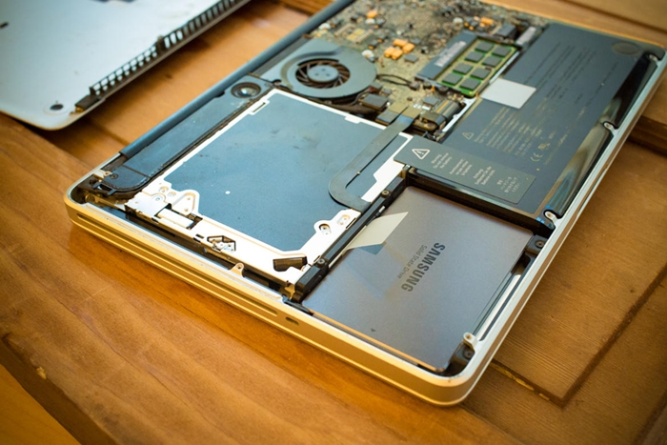
Cải tiến lớn nhất mà bạn có thể làm cho chiếc MacBook cũ của mình là nâng cấp ổ cứng HDD truyền thống lên ổ cứng thể rắn SSD. Sau khi lên SSD, bạn sẽ thấy hiệu năng của máy tăng "khủng khiếp": Thời gian khởi động, mở ứng dụng được rút ngắn, tác vụ được xử lý nhanh hơn, kể cả việc render các file nặng. Việc tháo lắp để gắn SSD vào máy cũng rất dễ dàng và trên thực tế, các cửa hàng bán SSD cũng có thể hỗ trợ bạn trong việc này.
Thêm RAM
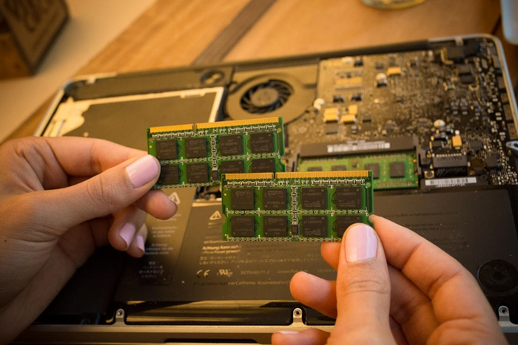
Khi mở máy ra để thay thế HDD bằng SSD, bạn nên cân nhắc nâng cấp luôn RAM cho máy. Giống như thao tác lắp SSD, việc lắp thêm RAM cũng rất dễ thao tác. Việc khó hơn là bạn phải tìm được đúng loại RAM phù hợp với chiếc MacBook mình đang dùng. RAM của hãng nào không quan trọng, quan trọng là bạn mua đúng loại, dung lượng và tốc độ phù hợp. Apple cũng có một trang hỗ trợ rất tiện lợi giúp bạn nắm được thông số kỹ thuật của bộ nhớ cho từng model Mac, cùng với đó là hướng dẫn có minh họa cách nâng cấp.
Tắt ứng dụng khởi động cùng máy
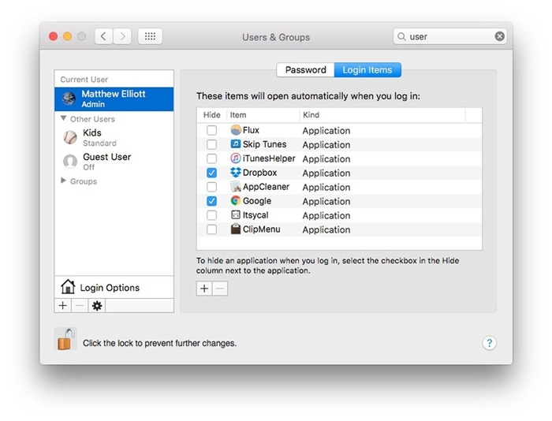
Nếu máy Mac của bạn mất nhiều thời gian để khởi động, nguyên nhân rất có thể là do có quá nhiều ứng dụng được khởi chạy cùng máy. Có thể bạn không cố ý kích hoạt chúng, thế nhưng các ứng dụng này tự động khởi chạy theo mặc định.
Để tắt, bạn vào System Preferences > Users & Groups rồi click vào thẻ Login Items để xem danh sách các ứng dụng khởi động cùng máy. Hãy đánh dấu vào các ứng dụng mà bạn không muốn chúng khởi chạy rồi click vào nút dấu trừ nằm bên dưới danh sách ứng dụng.
Giải phóng bộ nhớ lưu trữ
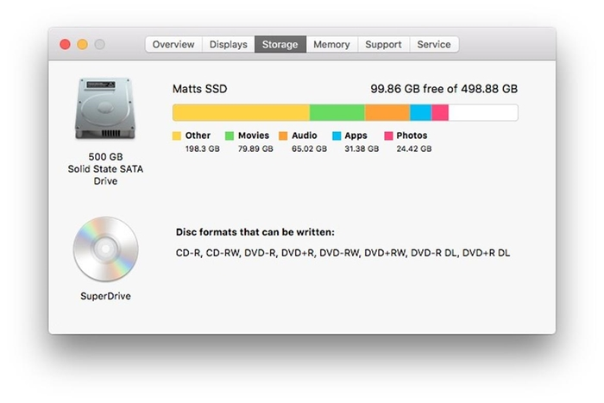
Nếu ổ cứng đang ở trong tình trạng đầy, bất kỳ máy tính nào cũng sẽ chạy chậm. Để xem máy Mac của mình còn trống bao nhiêu GB bộ nhớ, bạn click vào biểu tượng quả táo khuyết nằm ở trên cùng góc trái rồi chọn About This Mac. Tiếp theo bạn click vào thẻ Storage và tại đây bạn sẽ biết được thông tin mình cần.
OS X không được tích hợp app gỡ bỏ ứng dụng, thay vào đó, người dùng muốn xóa ứng dụng nào đó phải kéo thả nó vào thùng rác. Cách làm này gặp phải một hạn chế là nó chỉ xóa được file chính, còn các file liên quan xuất hiện trong quá trình cài đặt trước đó vẫn còn. Lúc này, bạn sẽ cần tới một trình gỡ bỏ ứng dụng của bên thứ ba. AppCleaner có thể nói là một trong những sự lựa chọn tốt nhất hiện nay cho việc gỡ bỏ ứng dụng trên Mac.
Tắt các ứng dụng gây tốn tài nguyên hệ thống
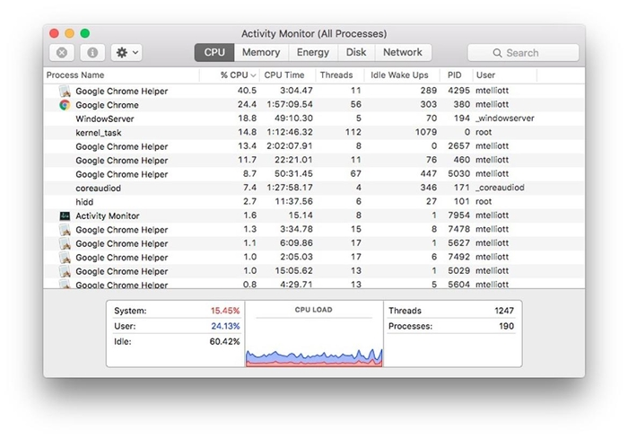
Khi đang sử dụng nhiều ứng dụng cùng lúc (đa nhiệm), nếu thấy máy chạy chậm, nguyên nhân rất có thể là do một ứng dụng nào đó đang ngốn quá nhiều tài nguyên hệ thống.
Để xác định xem đó là ứng dụng nào, cũng như để tắt nó, bạn mở Activity Monitor, click vào thẻ CPU, và tại đây bạn sẽ có được thông tin mình cần. Với những ứng dụng gây tốn tài nguyên, bạn nên tìm một ứng dụng khác thay thế. Ví dụ như khi thấy trình duyệt Chrome của Google nằm đầu danh sách, đã đến lúc bạn cân nhắc chuyển qua một trình duyệt khác, như Safari của Apple.
Nói không với các hoạt ảnh, giảm độ trong suốt
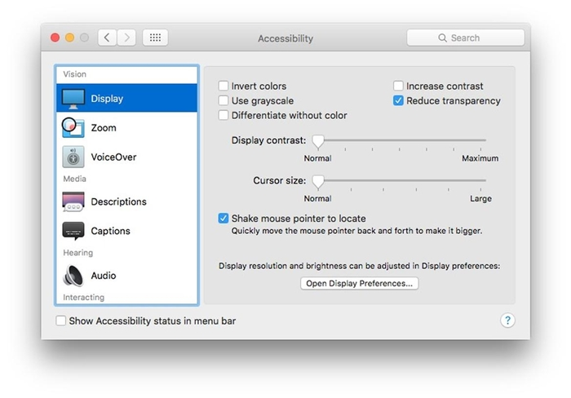
OS X có một số hoạt ảnh (animation) và các hiệu ứng trong suốt giúp tạo cảm giác đẹp mắt khi bạn mở ứng dụng. Với các máy Mac đời mới, các hoạt ảnh và hiệu ứng này không gây ảnh hưởng nhiều, tuy nhiên, với các máy Mac đời cũ thì ngược lại. Tài nguyên của máy bị chiếm dụng bởi 2 yếu tố này làm giảm hiệu năng tổng thể.
Để vô hiệu hóa chúng, bạn vào System Preferences > Accessibilitychọn Display từ panel bên trái màn hình, sau đó tích chọn vào ô Reduce transparency.
Tiếp theo, bạn vào System Preferences > Dock > Minimize windows using, chọn hiệu ứng Scale effect thay cho Genie effect. Sau khi thiết lập, bạn sẽ thấy các cửa sổ ứng dụng cho cảm giác mở nhanh hơn. Bạn cũng có thể bỏ tích chọn ở mục Animate opening applications để ngăn không cho các biểu tượng ứng dụng ở thank Dock chạy hiệu ứng nảy lên khi được mở.
Sửa phân quyền
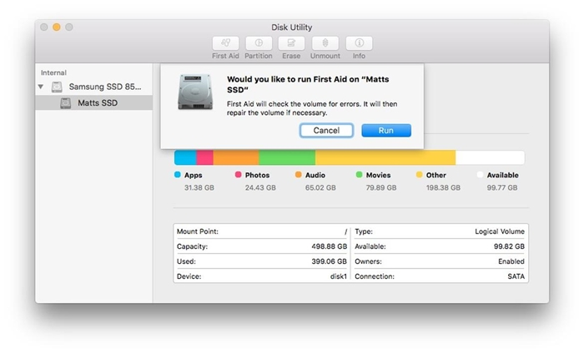
Giống với các hệ điều hành khác như Windows, Linux hay Unix, các tập tin và thư mục trong OS X đều có phân quyền riêng của mình (còn gọi là file/folder permission). Quyền này sẽ kiểm soát cách mà người dùng và các tiến trình (nói rộng ra hơn là các phần mềm, ứng dụng) được phép truy xuất tập tin. Ví dụ như các tập tin hệ thống thường chỉ được thiết lập quyền "chỉ đọc" để người dùng không táy máy hay vô tình xóa mất phần lõi của hệ điều hành; còn các tập tin ứng dụng thì phải có quyền "thực thi" (executable), nếu không bạn sẽ không thể cài đặt để sử dụng ứng dụng đó.
Theo thời gian, các phân quyền này có thể thay đổi khiến cho Mac chạy chậm. Sửa phân quyền tựu chung lại chính là việc chỉnh lại các phân quyền của phần mềm, ứng dụng về đúng chức năng của nó. Rất may là trên OS X, Apple đã tích hợp một tiện ích có tên Disk Utility giúp bạn làm việc này.
Để sử dụng, bạn mở Disk Utility, chọn ổ cứng ở thanh panel bên trái, click nút Fist Aid rồi click Run để sửa.
Tinh chỉnh Finder
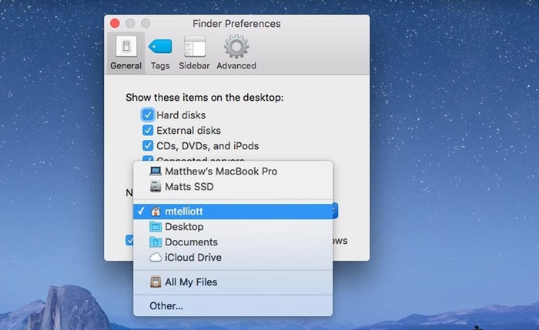
Theo mặc định, công cụ Finder của Mac sẽ load cửa sổ All My Files, tuy nhiên, Finder sẽ load nhanh hơn nếu bạn thu hợp quy mô mở của nó.
Để giới hạn, bạn mở Finder sau đó vào Finder > Preferences. Ở phần New Finder windows show, bạn chọn một thư mục khác như Desktop hay Documents thay cho All My Files như mặc định.
Tăng thời gian dùng pin
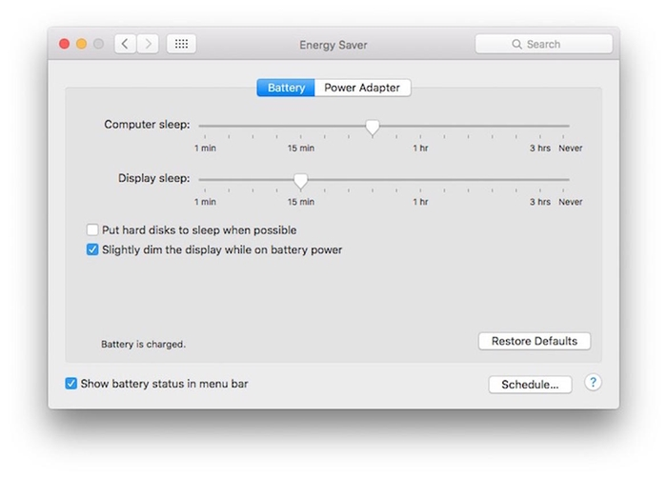
Cấp năng lượng cho màn hình của MacBook là nhiệm vụ nặng nề nhất của thỏi pin. Nếu bạn giảm độ sáng màn hình, bạn sẽ có thời gian dùng pin lâu hơn. Để chỉnh độ sáng, bạn vào System Preferences, click vào Display. Ở thẻ Display, bạn sẽ thấy một thanh trượt có tên Brightness. Tối ưu nhất có lẽ là bạn chỉnh thanh trượt về mức sao cho màn hình không quá sáng cũng như không quá tối.
OS X còn có một thiết lập liên quan đến màn hình, và nó nằm ở mục Energy Saver trong System Preferences. Bạn thực hiện tinh chỉnh như sau để tiết kiệm pin cho Mac: Sau khi vào Energy Saver, bạn tích chọn ở ô Slightly dim the display while on battery power.
Việc bạn cứ để màn hình tiếp tục chạy khi bạn không dùng máy sẽ khiến pin bị tiêu tốn một cách vô ích. Ở trang Energy Saver, bạn có thể thiết lập thời gian cho mục Computer Sleep và Display Sleep khi máy ở chế độ dùng pin (Battery), và chế độ cắm sạc (Power Adapter). Ở Computer Sleep, sau thời gian bạn thiết lập, máy Mac sẽ đi vào chế độ ngủ; còn ở mục Display Sleep, sau thời gian bạn thiết lập, màn hình máy sẽ "ngủ".
Khi máy ở chế độ dùng pin, bạn nên chỉnh thời gian sao cho ngắn lại để tăng thời gian dùng pin lên cao nhất có thể. Còn khi máy ở chế độ cắm sạc Power Adapter, thiết lập thời gian không quá quan trọng.
Cập nhật hệ điều hành
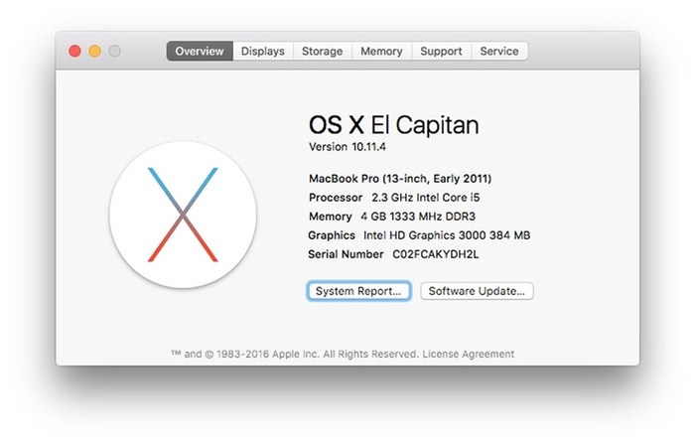
Apple miễn phí nâng cấp hệ điều hành cho người dùng, bởi vậy, không có lý do gì bạn không cập nhật lên bản OS X mới nhất. Mỗi bản OS X mới sẽ có các cải tiến hiệu năng và bảo mật để giúp máy chạy mượt mà cũng như an toàn hơn.
Để cập nhật, bạn click vào biểu tượng hình quả táo khuyết ở trên cùng góc trái màn hình, chọn About This Mac rồi click Software Update để mở Mac App Store và kiểm tra các bản cập nhật hiện có. Ngoài ra, bạn cũng có thể bỏ qua bước vào About This Mac và kiểm tra trực tiếp các bản update trong thẻ Update của Mac App Store.

